☆☆☆重点
支持网页版识别检查答题卡客观题含空，支持按题组或按考生两种模式进行检查。
注：该功能目前仅对新扫描的答题卡生效
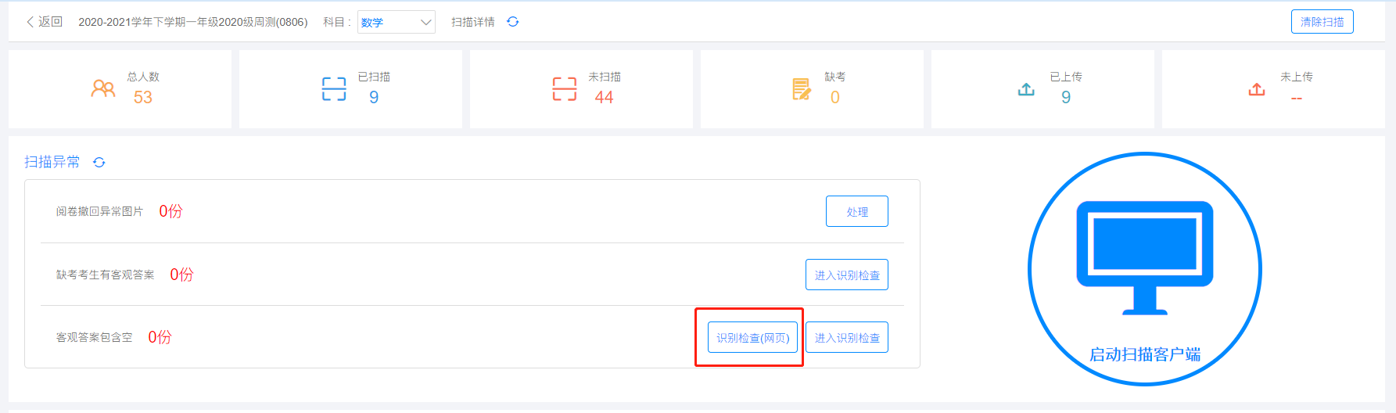
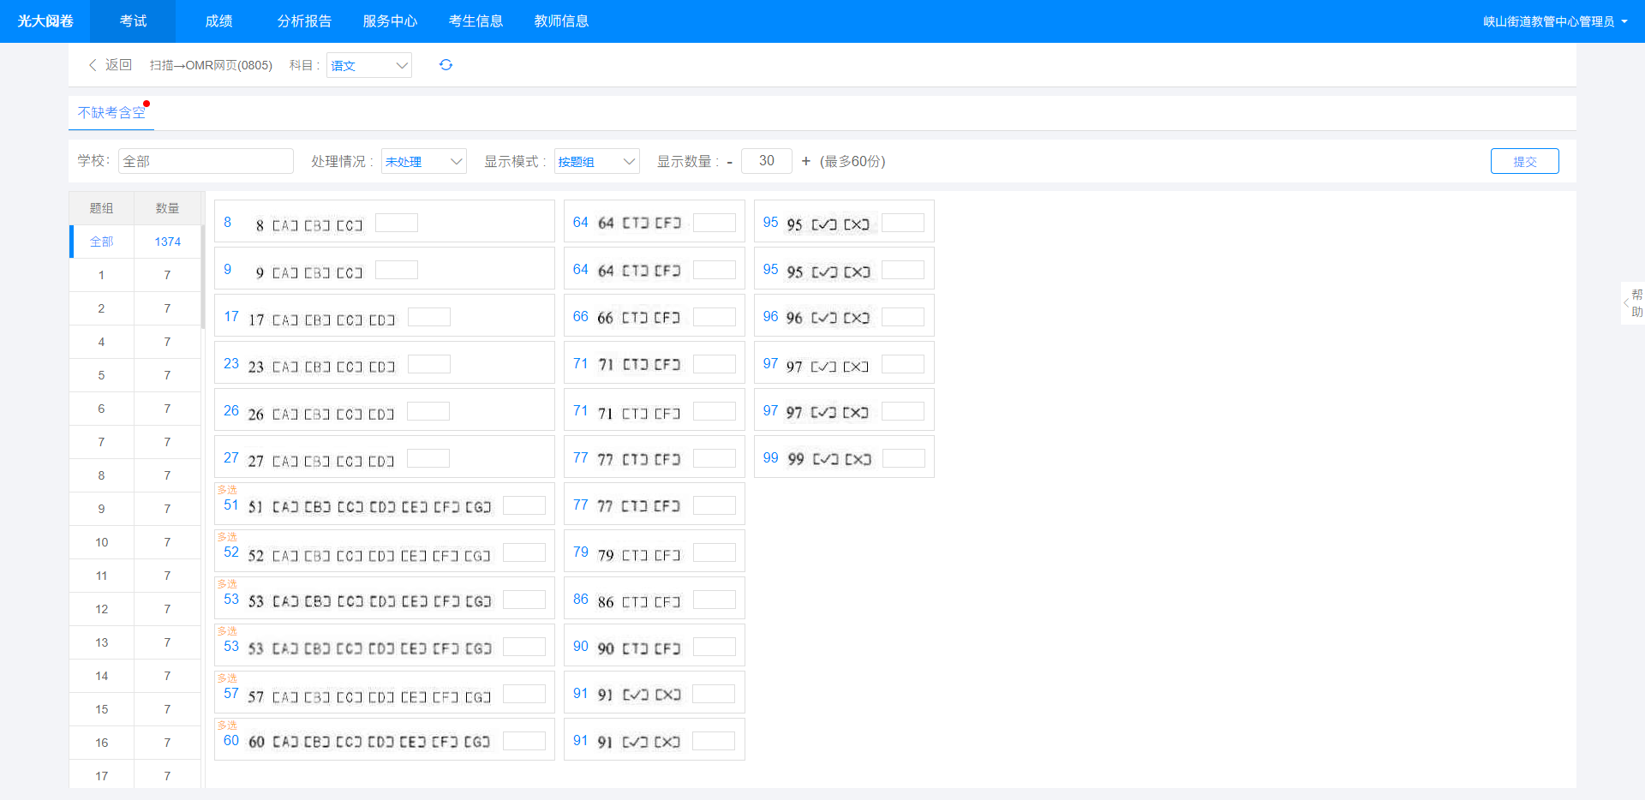
点击对应选项可修改当前题组答案，修改后点击右上角“提交”即可提交当前页面客观答案。

考务
- 教育局用户通过网页端创建考试，支持不通过服务中心进行。创建完成后不需进行审核即可进行参考、定义等操作。

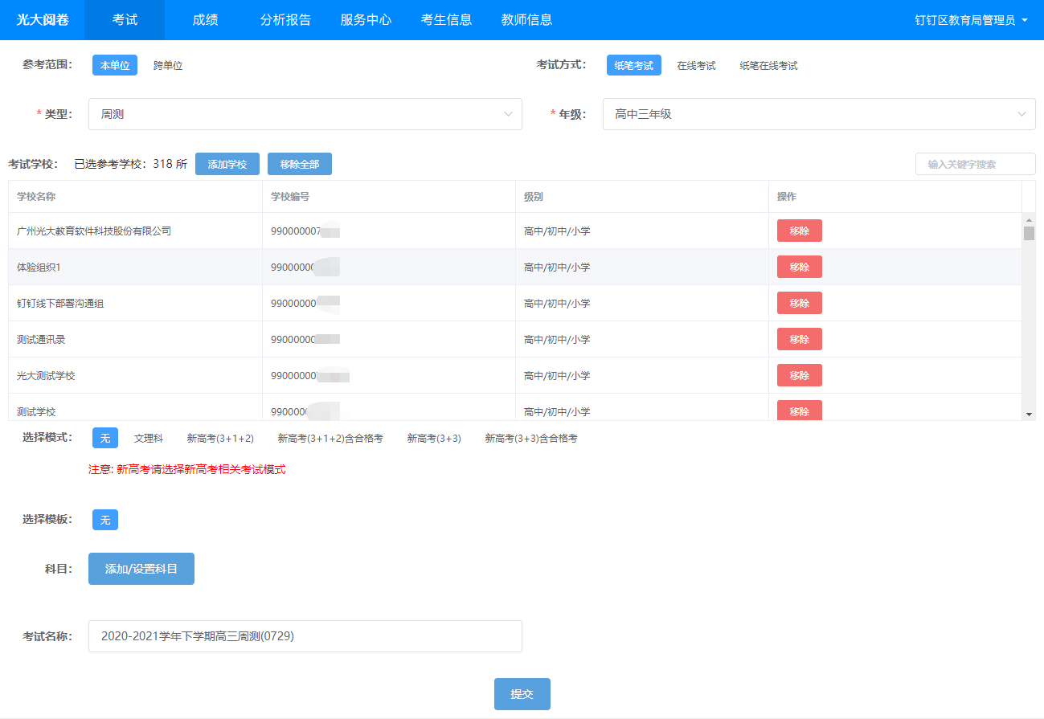

- 联考，当教育局用户为考试管理员时，支持教育局用户通过【参考学生库资料】将全部参考学校的全年级考生自动参考进来。
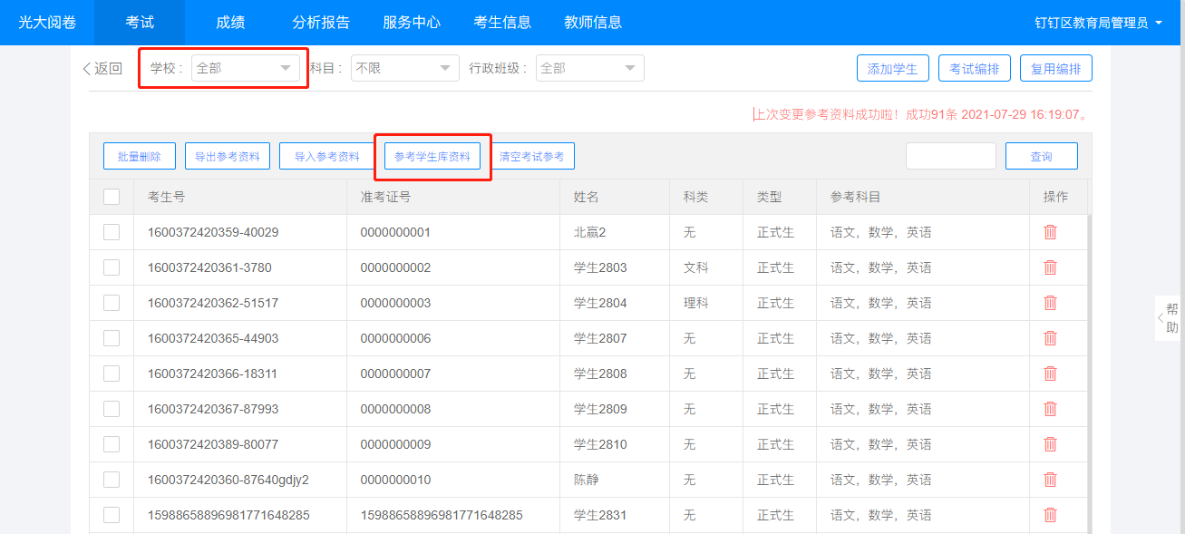

答题卡
- 在线制作答题卡，添加“填空题”题型时，可设置是否显示分数。
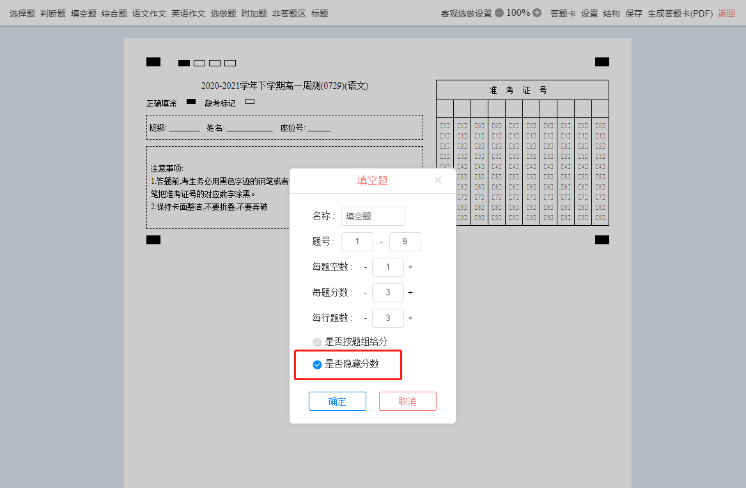

- 从题库试卷生成的答题卡，优化图片和题目排版。

任务分配
- 支持用户在组长控制详情界面查看已控制的和未控制的，方便用户筛选出未控制的教师进行设置。
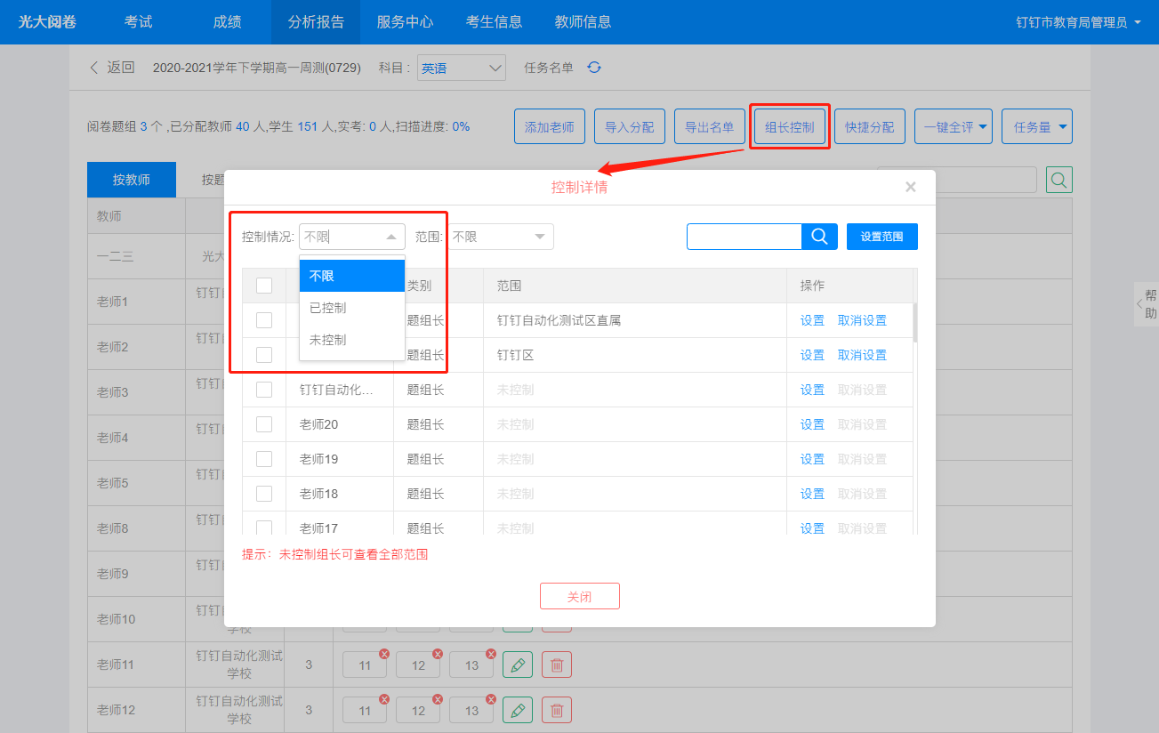

扫描
- 支持网页版识别检查答题卡客观题含空。支持按题组或按考生两种模式进行检查。
注：该功能目前仅对新扫描的答题卡生效
点击对应选项可修改当前题组答案，修改后点击右上角“提交”即可提交当前页面客观答案。

- 设置扫描员的扫描范围，支持全选设置整个区县下的所有学校。
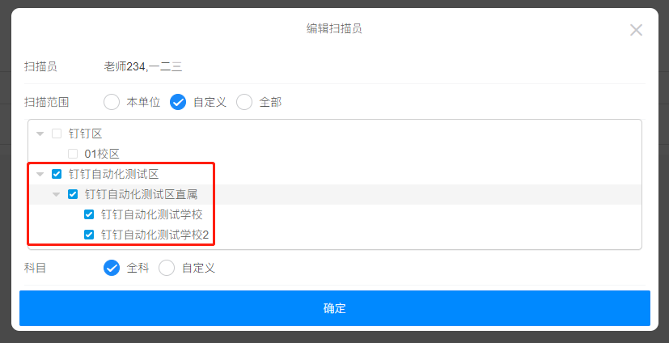

- 扫描页面，查看扫描名单，下拉表格时支持固定表头查看名称
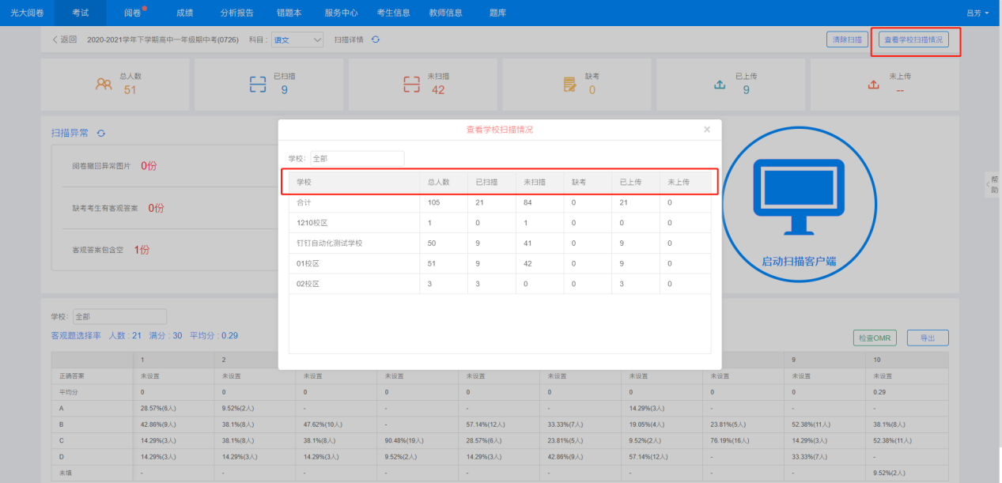

监控
- 阅卷量界面，支持具有考务权限的人员（考试管理员/学科负责人）查看该考试的所有典型卷。
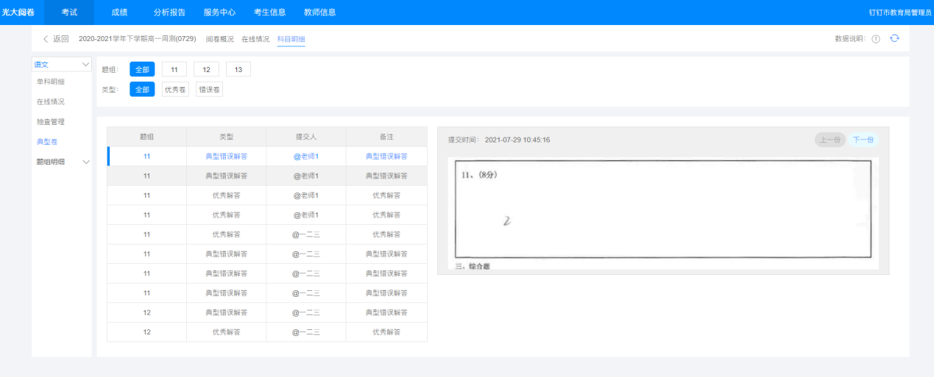

- 阅卷量界面以及组长改卷界面查看工作量，支持筛选出已经评卷的教师和未评卷的教师进行查看
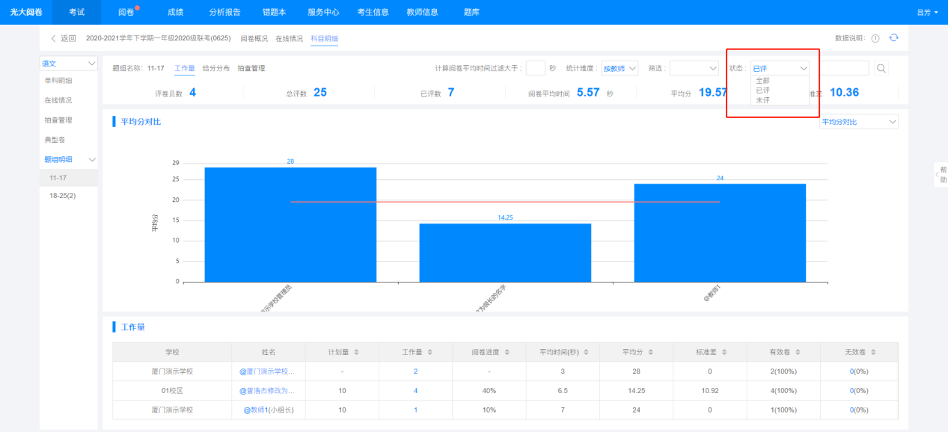

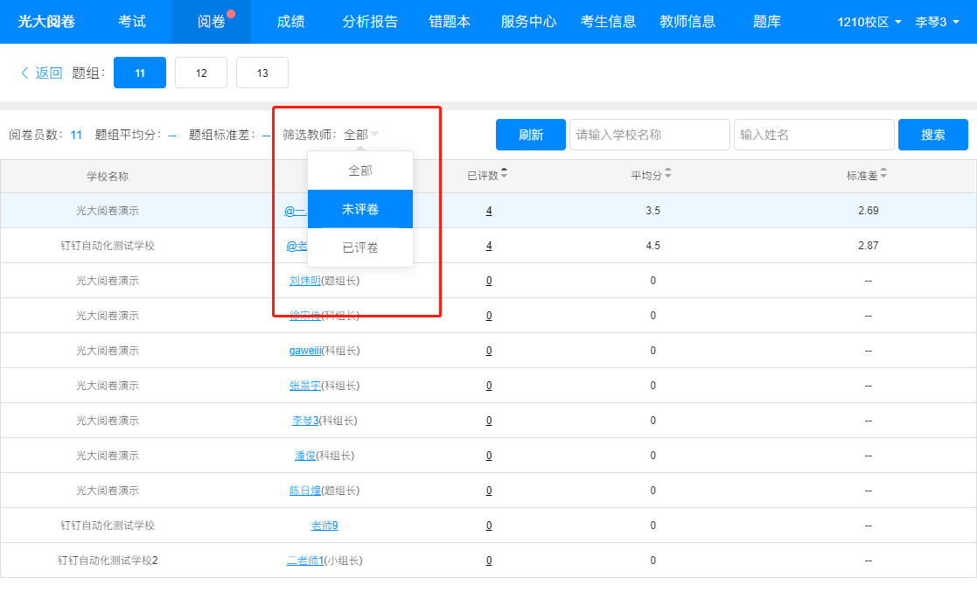

阅卷
- 支持小组长、题组长、科组长在阅卷页面可查看典型卷
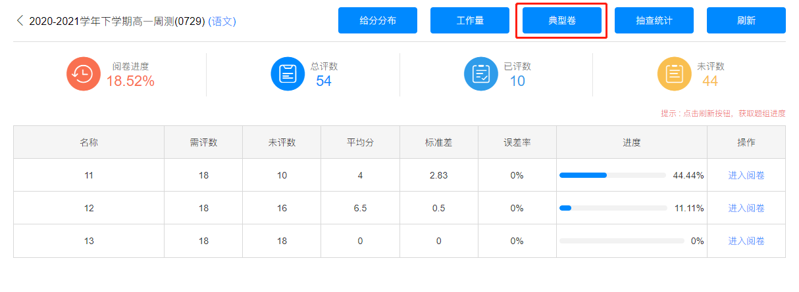

- 改卷界面，当图片没有加载到时，提示用户是网络异常原因进行刷新，或是后台没有图片需进行撤回图片。
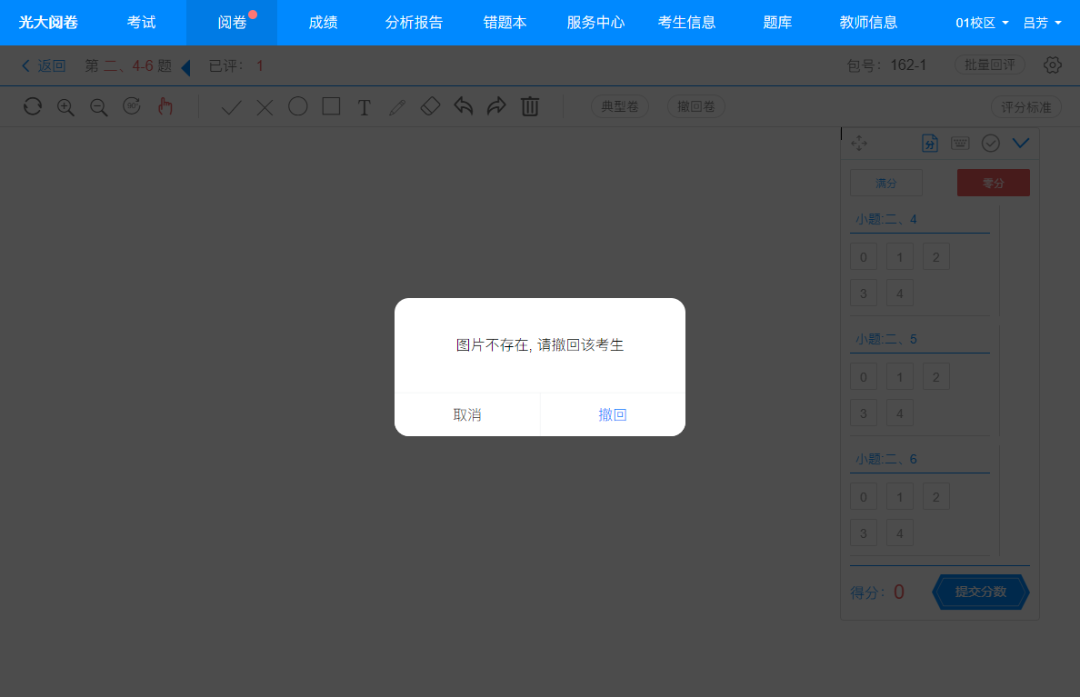

成绩
- 联考下载成绩，区分全部成绩和本单位成绩的文件名。
